超文本标记语言HTML

一、文件的基本结构

1、语法

<标记>受标记影响的内容</标记>

<标记 属性1=属性值 属性2=属性值…>受标记影响的内容</标记>

例：

可以用字体标记<FONT>的字号属性size指定文字的大小，HTML语句如下：

<FONT size=1>本行字将以较小字体显示</FONT>

2、基本结构

<HTML>

<HEAD>

<TITLE>网页的标题</TITLE>

</HEAD>

<BODY>

文档主体，正文部分

</BODY>

</HTML>

(1)HTML文件头

TITLE标记：<TITLE>标题名</TITLE>

META标记：给浏览器、搜索引擎或其他应用程序提供本HTML文件的有关信息（如作者，终止日期，关键词列表等等）。

<META name="选项名" http-equiv="选项名" content="字符串">

①name属性主要用于描述网页，其常用的选项有GENERATOR、Keywords、description、robots、author等。

GENERATOR用来说明制作本网页所用的编辑工具；

Keywords用来告诉搜索引擎本网页的关键字是什么；

description用来告诉搜索引擎本网页的主要内容；

robots用来告诉搜索机器人那些页面需要索引，哪些页面不需要索引；

author用来标注网页的作者。

②http-equiv属性相当于http的文件头作用，它可以向浏览器传回一些有用的信息，以帮助正确和精确地显示网页内容，其常用的选项有Content-Type、Expires、Refresh等等。

Content-Type用以说明网页所使用的字符集；

Expires用于设定网页的到期时间；一旦网页过期，必须到服务器上重新传输；

Refresh用于自动刷新并指向新页面。

name属性和http-equiv属性不能在同一个标记中使用。

③Content属性则根据name选项或http-equiv选项的定义来决定此项填写什么样的字符串。例如：

<META name="keywords" content="science, education, culture, politics, economics, relationships, entertainment, human">向搜索引擎说明本网页的关键词。

<META name="description" content="This page is about the meaning of science, education, culture 。">告诉搜索引擎本网站的主要内容。

<META http-equiv="Content-Type" content="text/html charset=gb_2312-80"> 通知浏览器本HTML文件使用了gb2312字符集，是简体中文网页。

<META http-equiv="Refresh" content="2; url=http://www.hust.edu.cn">可以使当前网页在2秒后自动转到学校的主页（http://www.hust.edu.cn） 去，这就是META的刷新作用，在Content中，2代表设置的时间（单位为秒），而URL就是在指定的时间后自动连接的网页地址。如果网页地址就是本页的地址，那么就是自动刷新。

使用META标记，还可以在进入网页或者离开网页时实现动画效果。

例：

<META http-equiv="Page-Enter" content="revealTrans (duration=3, transition=9) ">意思是，进入本页面（http-equiv="Page-Enter"）时，页面将按水平百叶窗（transition=9）的形式展开，整个展开过程历时3秒（duration=3）。

<META http-equiv="Page-Exit" content="revealTrans (duration=5,transition=2) ">的意思是离开本网页时，页面将按圆形收缩的形式切换成其他网页，并且整个切换时间为5秒。

(2)文件主体

格式为：

<BODY backgrongd="文件名" bgcolor="颜色值" text="颜色值" link="颜色值" vlink="颜色值" alink="颜色值">

网页的内容

</BODY>

Background：设置网页的背景图像；

Bgcolor：设置网页的背景色；

Text：设置文本的颜色

Link：设置尚未被访问过的超文本链接的颜色；

Vlink：设置已被访问过的超文本链接的颜色；

Alink：设置超文本链接在被访问瞬间的颜色。

颜色的表示方法

以命名方式定义常用的颜色，如RED、blue等。

以RGB值表示，如#FF0000表示red，#0000ff表示blue。

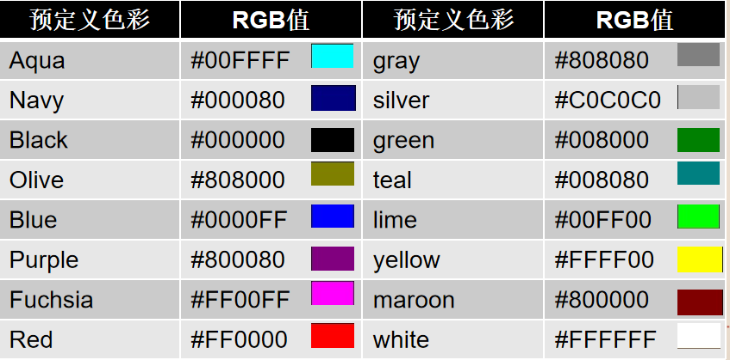

(3)例子

<HTML>

<HEAD>

<TITLE>一个简单的HTML示例</TITLE>

</HEAD>

<BODY>

我是中国人，我热爱我的祖国。

</BODY>

</HTML>

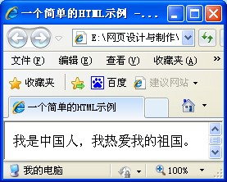

二、文字和段落标记

1、标题文字标记<Hn>

标题文字标记的格式为：

<Hn align=对齐方式>标题文字</Hn>

属性n用来指定标题文字的大小，可以取1～6的整数值，取1时文字最大，6时文字最小。在一个标题行中无法使用不同大小的字体。

属性align用来设置标题在页面中的对齐方式，有left（左对齐）、center（居中）和right（右对齐）三种选择。

例子：

<HTML>

<HEAD>

<TITLE>设置标题</TITLE>

</HEAD>

<BODY>

<H1>第1级标题——H1</H1>

<H2 align=left>第2级标题——H2</H2>

<H3 align=center>第3级标题——H3</H3>

<H4 align=right>第4级标题——H4</H4>

</BODY>

</HTML>

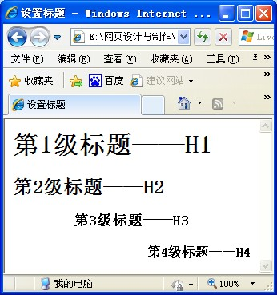

2、文字标记<FONT>

文字标记的格式为：

<FONT size=数字 face=字体名 color=颜色>

被设置的文字

</FONT>

属性size用来设置文字的大小。数字的取值范围从1～7，size取1时文字最小，取7时文字最大。

属性face用来设置字体。如黑体、宋体、楷体_GB2312、仿宋_Gb312、隶书、Times New Roman等。

属性color用来设置文字颜色。颜色可以用相应英文单词或以"#"引导的一个十六进制数代码来表示，参见表2-1。

例子：

<HTML>

<HEAD>

<TITLE>用FONT标记设置文字大小、字体和颜色</TITLE>

</HEAD>

<BODY>

普通文字<br>

<FONT size=1>1号字</FONT>

<FONT size=7>7号字</FONT><br>

<FONT size=4 face=宋体>宋体4号字</FONT>

<FONT size=3 face=华文彩云>华文彩云3号字</FONT><br>

<FONT color=red>红色</FONT>

<FONT size=6 face=隶书 color=#0000FF>蓝色隶属6号字</FONT>

</BODY>

</HTML>

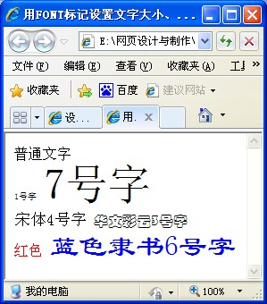

设置各种字型的标记

|  |  |
| --- | --- |
| <B>受影响的文字</B> | 粗体 |
| <I>受影响的文字</I> | 斜体 |
| <U>受影响的文字</U> | 加下划线 |
| <TT>受影响的文字</TT> | 标准打印机字体 |
| <BIG>受影响的文字</BIG> | 大型字体 |
| <SMALL>受影响的文字</SMALL> | 小型字体 |
| <BLINK>受影响的文字</BLINK> | 闪烁效果 |
| <SUB>受影响的文字</SUB> | 下标 |
| <SUP>受影响的文字</SUP> | 上标 |
| <STRIKE>受影响的文字</STRIKE> | 加删除线 |

设置字型

<HTML>

<HEAD><TITLE>设置字型</TITLE></HEAD>

<BODY>

普通文字 <B>加粗字</B> <I>斜体字</I> <U>加下划线</U> <BIG>大型字体</BIG><SMALL>小型字体</SMALL> <STRIKE>加删除线</STRIKE><BR> X<SUP>2</SUP>+Y<SUP>2</SUP>=Z<SUP>2</SUP>

</BODY>

</HTML>

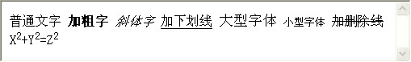

3、段落标记

(1)强制换行标记

**强制换行的格式为：**

**文字<BR>**

例：

<HTML>

<HEAD>

<TITLE>强制换行标记的使用</TITLE>

</HEAD>

<BODY>

登鹤雀楼

白日依山尽

黄河入海流

欲穷千里目，

更上一层楼。<br>

<B>登鹤雀楼</B><BR>

白日依山尽，<br> 黄河入海流。<br>

欲穷千里目，<br> 更上一层楼。<br>

</BODY>

</HTML>

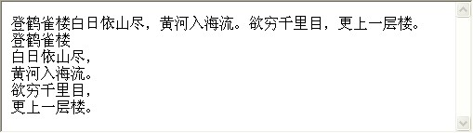

(2)强制换段标记

段落标记<P>放在一段文字的末尾，就定义了一个新段落的开始。

<P>标记不但能使后面的文字换到下一行，还可以是两段之间留一空行。由于一段的结束意味着新一段的开始，所以使用<P>也可省略结束标记。

强制换段标记的格式为：

**文字<P>**

**强制换段标记可以看作两个强制换行标记<BR><BR>**

(3)设置段落标记

设置段落标记的格式为：

**<P align=对齐方式>文字</P>**

其中属性align用来设置段落的对齐方式，可以为left、center或right，分别表示段落左对齐、段落居中、段落右对齐。默认为left。

例：

<HTML>

<HEAD>

<TITLE>段落标记的使用</TITLE>

</HEAD>

<BODY>

<P>登鹤雀楼</P>

<P align=center>白日依山尽，<br>

黄河入海流。</P>

<P align=right>欲穷千里目，<br>

更上一层楼。</P>

</BODY>

</HTML>

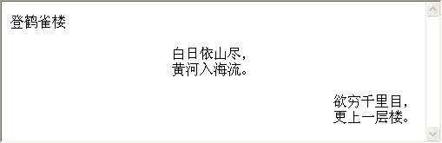

(4)水平线

水平线标记的格式为：

<HR align="对齐方式" size="横线粗细" width="横线长度" color="横线颜色" noshade>。

align属性： 设定线条放置的位置，可选择left、right或center。

size属性： 设定线条厚度，以像素作单位，默认为2。

width属性： 设定线条长度，可以是绝对值或相对值，默认值为100%。

color属性： 设定线条颜色，默认为黑色。

noshade属性：设定线条为平面显示（没有三维效果），若缺省，则有阴影或立体效果。

例：

<HTML>

<HEAD>

<TITLE>水平线标记的使用</TITLE>

</HEAD>

<BODY>

<HR>

<HR align="right" size="2" width="70%" color="#0000FF" noshade>

<HR align="center" size="6" width="70" color="#008000">

</BODY>

</HTML>

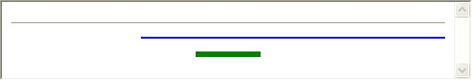

三、列表标记

1、无序列表

无序列表中每一个表项的前面是项目符号（如■ 、 ● 等）。

建立无序列表使用<UL>标记和<LI>表项标记。格式为：

<UL type=符号类型>

<LI type=符号类型> 第一个列表项

<LI type=符号类型> 第二个列表项

……

……

</UL>

<LI>标记：是单标记，即一个表项的开始，就是前一个表项的结束。

Type： 指定每个表项左端的符号类型，可为

disc（实心圆点●）、circle（空心圆点○）、square（方块□）；

还可以自己设置图片， 如<LI img src=mygraph.gif>。

默认为实心圆点。

例：

<HTML>

<HEAD>

<TITLE>无序列表标记的使用</TITLE>

</HEAD>

<BODY>

<FONT size=4>网络的拓扑结构</FONT>

<UL>

<LI>总线结构

<LI type="circle">星型结构

<LI type="square">环型结构

</UL>

</BODY>

</HTML>

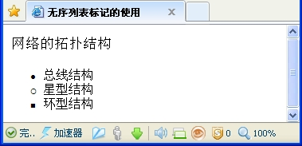

2、有序列表

使用<OL>标记可以建立有序列表，表项的标记仍为LI，格式为：

<OL type=符号类型>

<LI type=符号类型>第一个表项

<LI type=符号类型>第二个表项

……

……

</OL>

type属性可设定5种序号：

数字（type=1）、

大写英文字母（type=A）、

小写英文字母（type=a）、

大写罗马字母（type=I）、

小写罗马字母（type=i），

缺省的序号标记是数字。

例：

<HTML>

<HEAD>

<TITLE>有序列表标记的使用</TITLE>

</HEAD>

<BODY>

通过拨号网络连接Internet的步骤

<OL>

<LI>安装调制解调器

<LI>创建拨号连接

<LI type="A">设置拨号网络

<LI type="i">设置拨号网络

</OL>

</BODY>

</HTML>

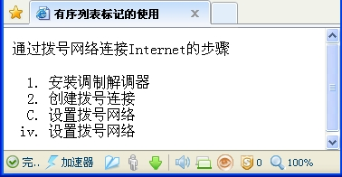

3、列表的嵌套

列表嵌套可以把网页分为多个层次，例如书的目录，给人以很强的层次感。

有序列表和无序列表不仅可以自身嵌套，而且可以互相嵌套。

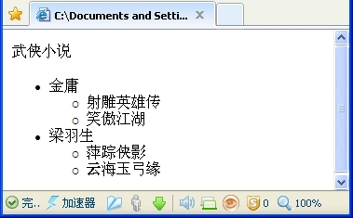 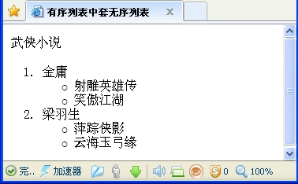

无序列表中套无序列表 有序列表中套无序列表

例：

<HTML>

<HEAD>

<title>测试</title>

</HEAD>

<BODY>

<FONT>武侠小说</FONT>

<OL>

<LI>金庸</LI>

<UL type="circle">

<LI>射雕英雄传</LI>

<LI>笑傲江湖</LI>

</UL>

<LI>梁羽生</LI>

<UL type="circle">

<LI>射雕英雄传</LI>

<LI>笑傲江湖</LI>

</UL>

</OL>

</BODY>

</HTML>

四、图片标记

1、网页中的图片

Web中图片的几种常用格式为GIF、JPEG和PNG，此外还可使用矢量格式。其中最常用的是GIF和JPEG格式，几乎所有浏览器都支持这两种格式。

2、图片标记

图片标记<IMG>的格式为：

**<IMG src="图片文件名" alt="简单说明" width="图片的宽度" height="图片的高度" hspace="水平方向空白" vspace="垂直方向空白" border="边框宽度" align="对齐方式">**

3、设定图片的布局

布局是**图像放在网页中的位置以及图像与文本的排放关系**。

实现这种功能，除了利用<IMG>标记的align属性外，还有<CENTER>、<P>等标记。

①设置图像的对齐方式

图像可放在页面的左边（left）、中间（center）和右边（right）。

使用<P>标记的align属性可实现图像的居左、居中和居右。

格式为：

**<P align=left 或center或right><IMG src="图像文件名"></P>**

另外，实现图像居中还可以使用<CENTER>标记，格式为：

**<center><IMG src="图像文件名"> </center>**

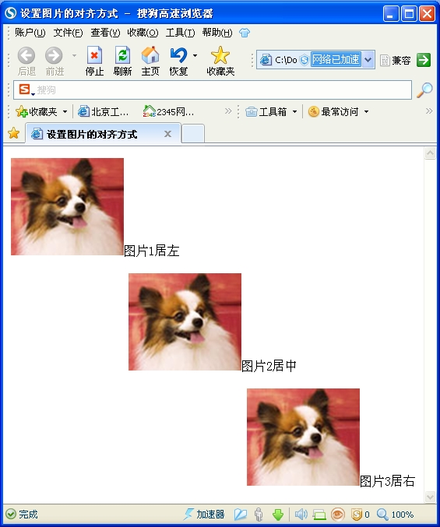

②设置图像与文本间的关系

（1）设置图像与文本之间的空白

设置图像与文本之间的空白。

<IMG>标记的hspace和vspace属性可实现该功能

（2）文本与图像在垂直方向上的对齐

文本 <IMG src="图片文件名"align="对齐方式"> 文本

align的值可取：

top文本与图像的顶部对齐；

middle文本与图像的中央对齐；

bottom文本与图像的底部对齐。

（3）文本环绕图像

<IMG src="图片文件名"align="对齐方式">文本

align的值可取：

left 图像居左，文本在图像的右边；

right 图像居右，文本在图像的左边。

使用该标记设置文本环绕方式后，将一直有效，直到遇到下一个设置标记。如果想取消文本环绕图像，可用<BR clear>标记，其后的文本将不再环绕图像。其格式为：

**<BR clear=left 或 right或all>**

例：下图三张图片分别运用

文本与图像的中央对齐、

环绕且图像居右，文本在图像的左边、

环绕且图像居左，文本在图像的右边

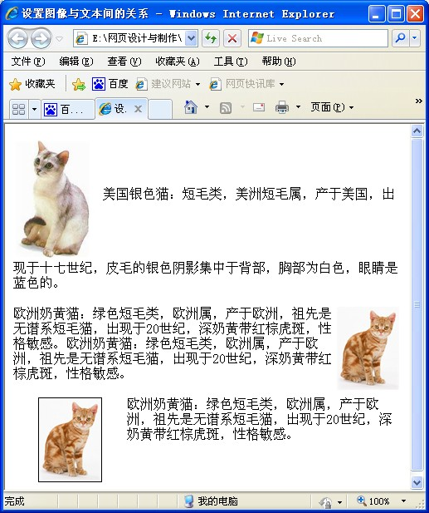

五、表格标记

1、建立简单表格

一般格式为：

<TABLE>

<CAPTION align=left | right | center | top | bottom valign= top | bottom>标题</CAPTION>

<TR><TH>表头1</TH> <TH>表头2</TH>…<TH>表头n</TH></TR>

<TR><TD>表项11</TD><TD>表项12</TD><TD>表项1n</TD></TR>

…

<TR><TD>表项m1</TD><TD>表项m2</TD>…<TD>表项mn</TD></TR>

</TABLE>

2、表格的属性设置

(1)表格标记属性

①<TABLE>标记的属性设置

<TABLE border="n" width=x或x% height=y或y% cellspacing="i" cellpadding="j" align="水平对齐方式" valign="垂直对齐方式" background="背景图片" bgcolor="背景颜色" bordercolor="边框颜色">

②<TR>标记的属性设置

<TR width=x或x% height=y或y% align="水平对齐方式" valign="垂直对齐方式" bgcolor="背景颜色" bordercolor="边框颜色">

③<TD>标记的属性设置

<TD width=x或x% height=y或y% colspan="i" rowspan="j" align="对齐方式（水平）" valign="对齐方式（垂直）" background="背景图片" bgcolor="背景颜色" bordercolor= "边框颜色">

例：

<HTML>

<HEAD>

<title>测试</title>

</HEAD>

<BODY>

<TABLE border="3" bordercolor="black">

<CAPTION align=top valign=center>图片信息表</CAPTION>

<TR><TH>书名</TH> <TH>作者</TH><TH>出版社</TH></TR>

<TR><TD>网页设计与制作教程</TD><TD>熊前兴</TD><TD>科学出版社</TD></TR>

</TABLE>

<TABLE border="3" bordercolor="gray">

<TR><TH>书名</TH> <TH>作者</TH><TH>出版社</TH></TR>

<TR><TD>网页设计与制作教程</TD><TD>熊前兴</TD><TD>科学出版社</TD></TR>

<CAPTION align=bottom valign=left>图片信息表</CAPTION>

</TABLE>

</BODY>

</HTML>

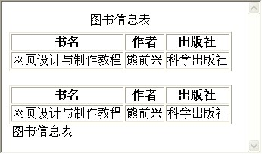

(2)单元格的合并

<TD colspan="i" rowspan="j">

其中，i表示合并的列数，j表示合并的行数。

<HTML>

<HEAD>

<title>测试</title>

</HEAD>

<BODY>

<TABLE border="3" bordercolor="black">

<TR><TH colspan="4" rowspan="1">诗两首</TH></TR>

<TR><TD colspan="1" rowspan="2">游子吟</TD><TD>慈母手中线</TD><TD>游子身上衣</TD><TD>临行密密缝</TD></TR>

<TR><TD>意恐迟迟归</TD><TD>谁言寸草心</TD><TD>报得三春晖</TD></TR>

<TR><TD>锄禾日当午</TD><TD colspan="2" rowspan="2">悯农</TD><TD>谁知盘中餐</TD></TR>

<TR><TD>汗滴禾下土</TD><TD>粒粒皆辛苦</TD></TR>

</TABLE>

</BODY>

</HTML>

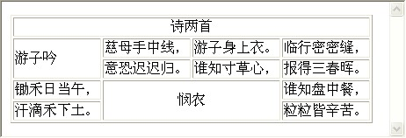

(3)表格的分组显示

①按行分组

<TABLE>

<THEAD>表头</THEAD>

<TFOOT>表尾</TFOOT>

<TBODY>表体1</TBODY>

……

<TBODY>表体n</TBODY>

</TABLE>

②按列分组

<COLGROUP>标记可一次设定列组中的列数以及各列属性。

其格式为：<COLGROUP span=x width=y>

<COL>标记可以设定一列的属性，它可以放在<COLGROUP>中使用，

也可单独用于定义列组以外列的属性，但它不能构造列组。

其格式为：<COL span=x width=y>

(4)表格的属性设置

①边框的显示可以通过在<TABLE>标记中设置frame属性来控制。

其方法为：<TABLE frame=属性值>

属性值box（显示所有4个边框）、above（只显示上边框）、below（只显示下边框）、hsides（只显示上、下边框）、vsides（只显示左、右边框）、lhs（只显示左边框）、rhs（只显示右边框）和void（不显示任何边框）。

②分隔线的显示可以通过在<TABLE>标记中设置rules属性来控制。

其方法为：<TABLE rules=属性值>

属性值可以为all（显示所有分隔线）、groups（只显示组与组之间的分隔线）、rows（只显示行与行之间的分隔线）、cols（只显示列与列之间的分隔线）、none（不显示任何分隔线）。

六、超链接标记

1、超链接标记

<A href ="地址" name="书签名" target="打开窗口方式">热点</A>

属性href为超文本引用，它的值为一个URL地址，是目标资源的有效地址。可以是相对路径或者绝对路径。

属性name指定当前文档内的一个字符串，作为链接时可以使用的有效的目标资源的地址。

属性target用于设定链接被按后结果所要显示的窗口。可选值为_blank（或new）、_parent、_self、_top、框架名称。

2、页面链接

<A href="url">字符串</A>

<A href=url><IMG arc=图像文件名></A>

3、书签链接

首先在目标位置设置标记，称为书签，设置格式为：

<A name="书签名称">text</A>

在跳转调用处定义超链接，格式为：

<A href="#书签名称">text</A>

如果在一个网页中（如A页面）要建立指向其他页面（如B页面）中某一处的超链

接，方法为：在B页面中要跳转到的目标位置设置标记，格式为：

**<A name="记号名"></A>**

在A页面中定义超链接，格式为：

**<A href="B 文件的URL#记号名">text</A>。**

4、电子邮件链接

<A href= "mailto: E-mail地址">热点文本</A>

七、表单标记

1、表单的标记

HTML中与设计表单有关的常用标记有<form>、<input>、<option>、<select>、<textarea>等标记。

(1)<form>

<form>表单标记的主要作用是设定表单的起止位置，并指定处理表单数

据程序的URL地址。其基本格式为：

<FORM action="url" method="get|post" name="value" onsubmit="function" onreset=

"function" target="window">

……

</FORM>

Action 属性用于设定处理表单数据程序的URL地址。这样的程序通常是ASP之类的应用程序，采用电子邮件方式时，用action="mailto：指定的电子邮件地址"。

Method 属性指定数据传送到服务器的方式。有两种主要的方式，**其中POST方式较为常用**。当method=get 时，将输入数据加在action指定的地址后面传送到服务器；**当method =post 时则将输入数据按照HTTP传输协议中的post传输方式传送到服务器，用电子邮件接收用户信息采用这种方式。**

Name 属性用于设定表单的名称。

Onsubmit 和 onreset 主要针对"submit"按钮和"reset"按钮来说的，分别设定在按下相应的按钮之后要执行的子程序。

Target 属性指定输入数据结果显示在哪个窗口，这需要与<frame>标记配合使用。

(2)<INPUT>

<INPUT>标记在表单中使用最频繁，大部分表单内容需要用到此标记。它主要用来设计表单中提供给用户的输入形式。

其基本格式为：

<INPUT name="value" type="form area type" value="value" src="url" checked maxlength

="n" size="n">

name属性设定当前表项的名称，主要在处理表单时起作用。

type 属性决定了表单中表项的类型。其选项较多，有text、password、checkbox、radio、submit、reset、file、hidden、image、button等。

value属性用于设定输入默认值，即如果用户不输入的话，就采用此默认值。

src属性是针对type=image的情况来说的，设定图像文件的URL地址。

checked属性表示选择框（单选钮或复选框）中，此项被默认选中。

maxlength属性表示在输入单行文本的时候，最大输入字符个数。

size属性用于设定单行文本区域的宽度。

2、常用的表单域

(1)文本框和密码框

①单行文本框的基本格式为：

<INPUT type=text name=string1 walue=string2 size=x maxlength=y>

②密码框的基本格式为：

<INPUT type="password" name="pass_name">

在密码框中输入的表单内容将以"*"显示。

(2)单选钮和复选框

①单选钮就是从一组选择项中选取一项。其基本格式为：

<INPUT type="radio" name="radio_name" value="string">

注意同组单选钮必须具备相同的name名称。

②复选框就是可以从一组选择项中选取多项。其基本格式为：

<INPUT type="checkbox" name="checkbox_name" value="string">

同组复选框也必须具备相同的name名称。在其中还可以加入checked属性表示默认选定值。

(3)列表框

一个列表框的基本格式为：

<SELECT name=nametext size=n multiple>

<OPTION selected value=value>选项1

<OPTION>选项2

……

<OPTION>选项n

</SELECT>

(4)多行文本框

基本格式为：

<TEXTAREA name=name cols=n rows=n wrap=off | hard | soft>

(5)按钮

按钮包括"提交"按钮（type=submit）、"重置"按钮（type=reset）和普通按钮（type=button）。"提交"按钮是将表单内容提交给服务器的按钮，"重置"按钮是将表单内容全部清除，让浏览者重新填写的按钮。

按钮的基本格式为：

**<INPUT type="submit | reset | button" name="name" value="text">**

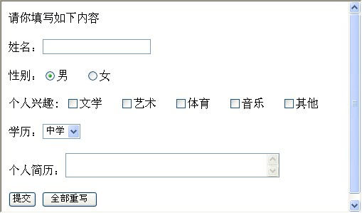

八、框架标记

1、建立框架

一个框架的基本结构为：

<FRAMESET cols="50%,*">

<FRAME name="hi" src="left.html">

<FRAME name="content" src="main.html">

</FRAMESET>

(1)<FRAMESET>标记

<FRAMESET rows="数值" cols="数值" frameborder="0/1" border="像素数" bordercolor="颜色" framespacing="值">

(2)<FRAME>标记

<FRAME>标记是一个单标记，其格式为：

<FRAME name="框架名" src="源文件名" marginwidth="x" marginheight="y" scrolling="yes | no | auto " frameborder="0或1" framespacing="z" bordercolor="颜色" noresize >

(3)<NOFRAMES>标记

<FRAMESET rows="80, *">

<NOFRAMES>

<BODY>

很抱歉，您使用的浏览器不支持框架功能，请转用新的浏览器。

</BODY>

</NOFRAMES>

<FRAME name="top" src="a.html">

<FRAME name="bottom" arc="b.html">

<FRAMESET>

2、框架的属性设置

(1)设定框架的有无和颜色

①frameborder属性可以设定有无边框。格式为：

<FRAMESET frameborder="0或1">或<FRAME frameborder="0或1">

②bordercolor属性可以给边框着色。格式为：

<FRAMESET bordercolor="颜色">或<FRAME bordercolor="颜色">

(2)固定边框

在缺省情况下，浏览者可用鼠标拖动边框改变页面的大小。

使用<FRAME>标记的noresize属性可以固定边框的位置。其格式为：

<FRAME noresize>

Noresize属性没有属性值，加入noresize属性则固定边框。

(3)页面空白区域的设置

<FRAME>的marginhigh和marginwidth属性可以设置框架内容与框架的边框之间的空白，其中marginhight属性设置框架内容与上下边框间保留的空间，marginwidth属性设置框架内容与左右边框间保留的空间。

<FRAMESET>标记中的framespacing属性可以用来设置各个框架窗口之间的空白。

(4)滚动条的设置

在<FRAME>标记中的属性scrolling用来设置滚动条，它可以取"yes"、"no"和"auto"3种值，分别表示始终有滚动条、始终没有滚动条和自动启动滚动条，默认值是自动启动滚动条。

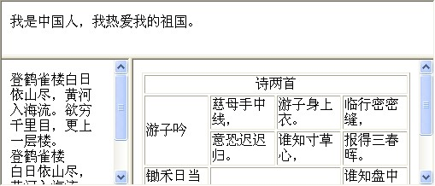

3、框架间的链接

在很多网页中，常在一个框架内显示一个所有网页内容的目录，而通过单击其中的某项，在另一个框架中显示相应的内容。这些目录是热点文本，需要在框架之间建立超链接，并指明显示目标文件的框架。

使用<A>标记的target属性就是可以控制目标文件在哪个框架内显示。当单击热点文本时，目标文件就会出现在由target指定的框架内。

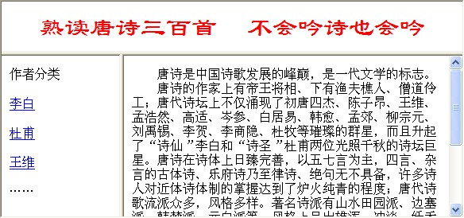

单击热点"李白"后的显示效果

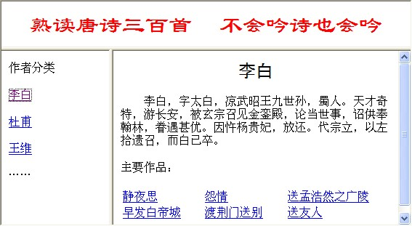

看代码：

1、input type  
input type=text 最基础的文本输入框

input type=password password区别就是会显示点“········”  
input type=file 上传头像的时候用这个  
input type=hidden  这个在页面上不会显示出来，作用：因为提交表单的时候POST参数里会带上所有的input，所以对于不需要在页面上展示，但是需要post给php的参数，就写在type=hidden。

2、post和表单一起，表单的action写xxx.php，传的值就是表单中input的name-value键值对，在php文件用$_POST["name"]取到value，反正是在表单里取到的值都用post